Массаж языка
Логопедический массаж благотворно влияет на эффективность логопедической работы у детей имеющих ЗРР, при дистонии (переменном тонусе), при плохой автоматизации звуков – в этих случаях показан гармонизирующий массаж. А например при дизартрии в 90% случаях показан расслабляющий массаж, так как у детей преобладает высокий мышечный тонус. Техники проведения различных видов массажа существенно отличаются. Но нельзя забывать, что массаж – это только вспомогательная техника. Он проводится параллельно со всеми другими видами логопедической коррекции: дыхательной, пальчиковой, артикуля-ционной гимнастикой, автоматизацией и дифференциацией поставленных звуков.
Разумеется, необходимо помнить и о противопоказаниях к логопедическому массажу. Поэтому всегда, прежде чем начинать работу с ребенком, необходимо побеседовать с мамой и собрать анамнез.
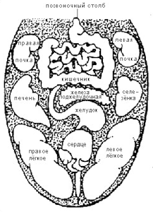
Гармонизирующий массаж языка.
- Поглаживание
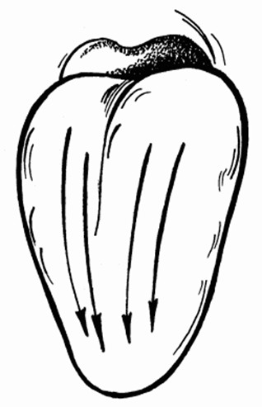
Поглаживание можно проводить пальцем или шариковым зондом, зонд «саночки».
- Растирание
Если у ребенка нет рвотного рефлекса, то можно обернуть палец салфеткой и проводить растирание.
Зонды «грабельки» из набора Крупенчук.
- Разминание
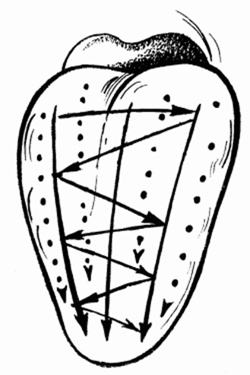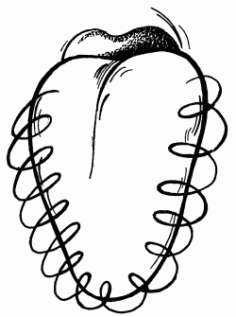
Для разминания можно использовать зонд «крестовина» Новиковой.
4. Вибрация
5. Разминание, пощипывание.
Можно использовать зонд «щипчики» Новиковой.
6.Вибрация
Зонд «топорик».
7.Покалывание
Используем вилочковый зонд Новиковой.

